Uzaktan ve Diğer Kanallardan Müşteri Edinimi

Ekim 2024

Ekim 2024 itibarıyla uzaktan müşteri kabulü hizmeti veren banka sayısı 20’dir.

- Uzaktan Gerçek Kişi Müşteri Edinimi

Ekim 2024 itibarıyla uzaktan başvuru yoluyla edinilen gerçek kişi müşteri sayısı 1 milyon 161 bin olmuştur. Bu edinimlerden 642 bini müşteri temsilcisi ile sonuçlandırılmıştır.

Uzaktan Gerçek Kişi Müşteri Edinimi (Bin Kişi)

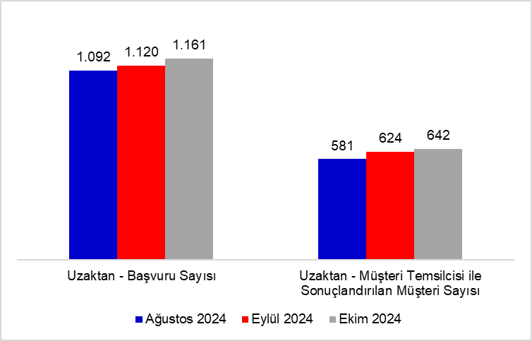

Ekim 2024 dönemi itibarıyla toplu edinim, kurye ile sonuçlandırılan ve şube kanallarından edinilen gerçek kişi müşteri sayısı 847 bin kişi olmuştur.

Diğer Kanallardan Gerçek Kişi Müşteri Edinimi* (Bin Kişi)

(Bin) | Ağustos  2024 | Eylül  2024 | Ekim  2024 | Ekim 2024  Aylık değişme (yüzde)
Toplu Edinim - Sonuçlandırılan Müşteri Sayısı | 56 | 179 | 73 | -59
Online Başvuru - Kurye ile Sonuçlandırılan Müşteri Sayısı | 61 | 75 | 152 | 103
Şubeden - Sonuçlandırılan Müşteri Sayısı | 656 | 832 | 622 | -25
Toplam | 773 | 1.086 | 847 | -22
*Müşteri edinim verileri mevsimsel faktörler ve banka kampanyalarına bağlı olarak ay bazında değişiklik göstermektedir.

- Uzaktan Gerçek Kişi Tacir Müşteri Edinimi

Ekim 2024 itibarıyla uzaktan başvuru yoluyla edinilen gerçek kişi tacir müşteri sayısı 33 bin olmuştur. Bu edinimlerden müşteri temsilcisi ile sonuçlandırılanlar yaklaşık 17 bin’dir.

Ekim 2024 dönemi itibarıyla toplu edinim, uzaktan başvuru-kurye ile sonuçlandırılan ve şube kanallarından edinilen gerçek kişi tacir müşteri sayısı ise yaklaşık 47 bin olarak gerçekleşmiştir.

- Uzaktan Tüzel Kişi Müşteri Edinimi

Ekim 2024 itibarıyla uzaktan başvuru yoluyla edinilen tüzel müşteri sayısı 2 bin 632 olmuştur. Bu edinimlerden bin 33’ü müşteri temsilcisi ile sonuçlandırılmıştır.

Ekim 2024 dönemi itibarıyla şube kanallarından edinilen tüzel kişi müşteri sayısı ise 26 bin olmuştur.

Veriler mevduat bankaları ile kalkınma ve yatırım bankalarını kapsamaktadır. Verilere ilişkin tanımlar hakkında excel tablosundan bilgi edinilebilir.
Uzaktan gerçek kişi tacir müşteri edinimi verisi, Temmuz 2024 itibariyla toplanmaya başlanmıştır.
Uzaktan tüzel kişi müşteri edinimi verisi, Temmuz 2024 itibariyla toplanmaya başlanmıştır.

